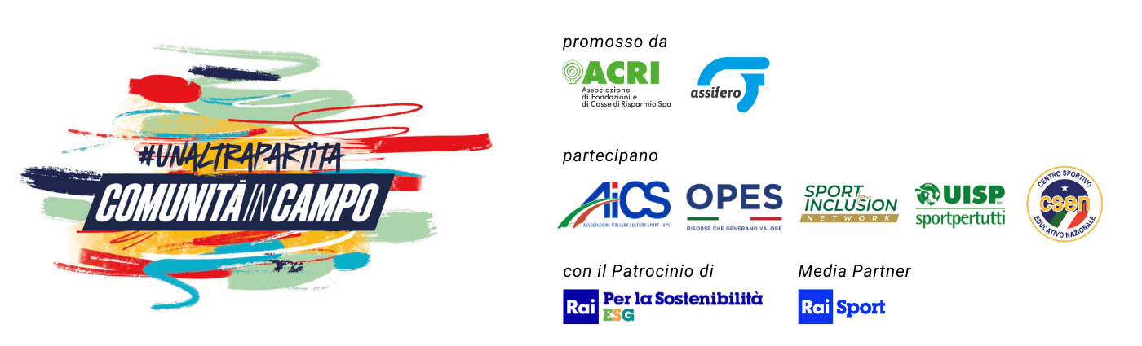

*Comunicato stampa*

Dal 23 settembre al 1° ottobre

**UN’ALTRA PARTITA: COMUNITÀ IN CAMPO**

* *Solo il 34,5% degli italiani fa sport; siamo al 4° posto al mondo tra gli adulti e al 1° tra i minori per indice di sedentarietà*
* *Divario di genere: le donne sono solo il 43,3% della popolazione sportiva*
* *Le persone con disabilità che riescono ad accedere allo sport sono la metà di quelli senza limitazioni*
* *Allarme abbandono sportivo tra i giovani: Generazione Z lascia per ansia da prestazione e burn out*
* *Le cause: costi elevati, carenza di strutture, esempio famigliare*
* *Risponde il Terzo settore: un terzo del non profit italiano promuove lo sport per tutti*

Roma, settembre 2024 – **Festeggia il primo compleanno lo sport in Costituzione**. Lo scorso settembre la pratica sportiva è stata inserita nella Carta costituzionale, con il riconoscimento del suo valore educativo, sociale e di promozione del benessere psicofisico. A trasformare questo principio in diritto garantito sono le oltre 120mila organizzazioni di promozione sportiva che ogni giorno lavorano per rendere lo sport una pratica accessibile per tutti.

Sarà proprio lo sport sociale e inclusivo il protagonista della campagna **#Unaltrapartita. Comunità in campo**, promossa da Acri e Assifero, con le Fondazioni associate, in occasione della dodicesima Giornata Europea delle Fondazioni. Alla campagna partecipano le principali reti associative dello sport inclusivo: Aics, Csen, Opes, Sport for Inclusion, Uisp. L’iniziativa ha ricevuto il patrocinio Rai per la Sostenibilità ESG e la mediapartnership di Rai Sport. **Dal 23 settembre al 1° ottobre**, in tutta Italia, verranno organizzati **oltre 130 eventi**, tra spettacoli, incontri e appuntamenti che metteranno al centro lo sport per tutti. Si tratta di progetti che favoriscono l’attività sportiva di giovani e anziani, persone con disabilità, migranti, detenuti. L’elenco completo è sul sito [www.unaltrapartita.it](http://www.unaltrapartita.it).

**Lo scenario della partecipazione sportiva nel nostro Paese non è roseo**. Gli italiani che fanno sport sono poco più di 20 milioni (il 34,5% della popolazione). Questo ci porta ad essere in testa alle classifiche mondiali per indice di sedentarietà (siamo al 4° posto tra gli adulti e al 1° tra i minori). Esiste un evidente divario di genere: le donne sono solo il 43,3% della popolazione sportiva. E si sta aprendo anche una questione generazionale: i giovani fanno sempre meno sport (fuori da scuola). Inoltre, le persone con disabilità che riescono ad accedere allo sport sono la metà di quelli senza limitazioni. Le ragioni principali di questi divari sono i costi elevati, la carenza di strutture, l’esempio famigliare. Crescono anche le ragioni psicologiche che spingono i ragazzi all’abbandono: soprattutto ansia e *burnout*. A questo scenario risponde il Terzo settore: un terzo delle organizzazioni non profit italiane si occupa di sport, grazie anche a quasi il 20% di tutti i volontari italiani.

**Le Fondazioni italiane sono al fianco delle organizzazioni del Terzo settore che promuovono lo sport sociale e inclusivo**, perché condividono la visione dello sport come strumento di inclusione, partecipazione e benessere. Contribuire a garantire l’accesso alla pratica sportiva – indipendentemente dalle proprie condizioni sociali, economiche e fisiche – è **una delle strade per contrastare le disuguaglianze**, favorire la partecipazione e far crescere la coesione sociale delle comunità, valorizzando il protagonismo delle organizzazioni che si prendono cura del bene comune.

**Complessivamente, ogni anno le Fondazioni erogano più di un miliardo di euro** in diversi settori. Il principale è il welfare a cui va oltre un terzo del totale, seguono cultura, educazione, ricerca. **Il 70% di queste risorse è destinato a organizzazioni del Terzo settore** (il resto va, prevalentemente, agli Enti locali). La rilevanza del ruolo di supporto al non profit del Paese è stata recentemente riconosciuta anche dall’Istat, che nel suo Censimento dedicato, ha rilevato che **il 64% delle organizzazioni non profit italiane** riceve un finanziamento dalle Fondazioni di origine bancaria. Le risorse stanziate dalle Fondazioni, ogni anno, supportano oltre 20.000 interventi, con un importo medio di circa 50.000 euro.

***La Fondazione Friuli aderisce alla campagna nazionale #Unaltrapartita. Comunità in campo, promossa da Acri e Assifero in occasione della dodicesima Giornata Europea delle Fondazioni. Il sostegno è rivolto a uno sport sociale e inclusivo a un anno dal suo inserimento nella Costituzione italiana che ne ha così riconosciuto il valore educativo, sociale e di promozione del benessere psicofisico.***

***La best practice indicata dalla Fondazione Friuli, tra le molte che l'ente sostiene nelle province di Pordenone e di Udine, è quella di Zio Pino Baskin, l'associazione di Udine che promuove la disciplina cestistica che fa giocare e divertire assieme persone normodotate e diversamente abili. La sua squadra, per altro, è campione d'Italia in carica avendo vinto l'ultimo campionato nazionale.***

***“Fin dalla sua nascita nel 2019 abbiamo creduto a questo progetto sportivo e soprattutto culturale –* spiega il presidente della Fondazione Friuli Giuseppe Morandini *-. La nostra terra è ai vertici nazionali per partecipazione sportiva e pratica di attività fisiche, ma lo sport è anche socialità e valori. E la vera partita che tutti noi assieme dobbiamo giocare e vincere è proprio in questo suo ruolo”.***

**Giornata europea delle fondazioni del 1° ottobre**

Promossa dal network europeo Philea - Philanthropy Europe Association, è nata con l’obiettivo di far conoscere a un pubblico più ampio la missione e l’opera delle organizzazioni filantropiche. Si tratta di un universo molto variegato, composto da oltre 140mila organizzazioni di diverse dimensioni che, in tutto il continente, agiscono quotidianamente per promuovere la coesione sociale e l’uguaglianza. Acri e Assifero, insieme a molte delle loro associate, aderiscono a Philea.

**Acri**

Acri è l’organizzazione che rappresenta collettivamente le fondazioni di origine bancaria, organizzazioni non profit, private e autonome, nate all’inizio degli anni Novanta dalla riforma del sistema del credito. Sono 86, differenti per dimensione e operatività territoriale, e intervengono in diversi campi dal welfare alla cultura, dall’innovazione all’ambiente, dall’educazione alla ricerca. La missione delle fondazioni è accompagnare lo sviluppo sostenibile e inclusivo delle comunità di riferimento e dell’intero Paese. Dalla loro nascita – poco più di trent’anni fa – a oggi hanno erogato oltre 27 miliardi di euro attraverso più di 450mila iniziative e investito significative risorse per perseguire gli obiettivi di missione indicati dalla legge: l’utilità sociale e la promozione dello sviluppo economico. Ciascuna fondazione di origine bancaria interviene sul proprio territorio, generalmente la provincia o la regione in cui ha sede. Ci sono però anche molte iniziative di portata nazionale o internazionale, realizzate con il coordinamento di Acri, come Fondazione Con il Sud, il Fondo per il contrasto della povertà educativa minorile, e il più recente Fondo per la Repubblica Digitale. [www.acri.it](http://www.acri.it)

**Assifero**

Assifero è l’associazione italiana delle Fondazioni ed enti filantropici, soggetti non profit di natura privatistica che, per loro missione, catalizzano risorse private – capitale finanziario, immobiliare, intellettuale e relazionale – per il bene comune. Assifero, che si propone di promuovere un sistema filantropico italiano visibile ed efficace, riconosciuto come partner strategico di sviluppo umano e sostenibile, è il punto di riferimento della filantropia in Italia, associando oggi 170 tra le principali fondazioni private (di famiglia, d'impresa e di comunità) e altri enti filantropici, espressione di una volontà comune in cui saperi, tradizioni, competenze e risorse finanziarie vengono messi a frutto per lo sviluppo umano e sostenibile del nostro Paese e di contesti internazionali. [www.assifero.org](http://www.assifero.org)